Муниципальное бюджетное образовательное учреждение
дополнительного образования детей
«Районный центр дополнительного образования»
муниципального образования «Пинежский муниципальный район»
ул. Ф.Абрамова, д. 1-а, с.Карпогоры, Пинежский район, Архангельская область,164600, Тел. 2-12-46; факс 2-11-24 e-mail: pinimc@rambler.ru

от 05 июня 2014 г. № 183 | Заместителям директора по учебно – воспитательной работе, руководителям ММО учителей иностранных языков,  учителям иностранных языков

Методические рекомендации
по проведению входной диагностики учащихся 4 класса по предмету «Иностранный язык» на основе ФГОС - 2
Методические рекомендации составлены в целях контроля планируемых результатов освоения программы начальной школы на основе стандартов второго поколения и утверждены на заседании творческой группы учителей иностранных языков (протокол № 30 от 27 мая 2014 г.) и представляют диагностический материал по немецкому и английскому языкам.
Предметные результаты освоения учебного предмета «Иностранный язык» формируются на основе следующих требований Федерального государственного стандарта начального общего образования второго поколения:
- приобретение начальных навыков общения в устной и письменной форме с носителями иностранного языка на основе своих речевых возможностей и потребностей;
- освоение начальных лингвистических представлений, необходимых для овладения на элементарном уровне устной и письменной речью на иностранном языке, расширение лингвистического кругозора;
- сформированность дружелюбного отношения и толерантности к носителям другого языка на основе знакомства с жизнью своих сверстников в других странах, с детским фольклором и образцами детской художественной литературы.
Данный диагностический материал ориентирован на проверку способности обучаемых 4 класса решать учебные и практические задачи на основе сформированных предметных знаний и умений, а также универсальных учебных действий на начало учебного года.
В качестве объектов контроля выступают основные составляющие коммуникативной компетенции:
• иноязычные коммуникативные умения младших школьников в следующих видах речевой деятельности: говорении в диалогической и монологической формах, аудировании, чтении и письме;
• умения оперирования языковыми средствами.
Каждый вид деятельности рекомендуется проводить на отдельных уроках. Ориентировочное время для отдельного вида деятельности – 20 минут.
За тестовые письменные работы по предмету «Иностранный язык» оценка вычисляется исходя из процента правильных ответов:
Виды работ | Оценка «3» | Оценка «4» | Оценка «5»
тестовые работы | От 60% до 74% | От 75% до 94% | От 95% до 100%

Диагностический материал по английскому языку для учащихся 4 класса в соответствии с требованиями ФГОС – 2.
(время проведения - сентябрь)

Текст для учителя.
I. Раздел «Коммуникативныеумения. Аудирование.»
Планируемый результат: воспринимать на слух в аудиозаписи основную информацию из сообщений, рассказов, сказок, построенных на знакомом материале.

Задание 1.Прослушайте и впишите нужные имена в пропуски.
Внимательно посмотрите на картинку и на рамку с именами детей. Вам даётся 15 секунд, чтобы их прочитать (пауза). Прослушайте 5мини-диалогов и впишите имена детей в рамочки на картинке. Вы услышите каждый диалог 2 раза. А сейчас прослушайте пример и посмотрите на картинку. Внимание! Два пропуска лишние, они должны остаться незаполненными.
Пример: А. Where is Emma? I can't see her.
B. Don't worry. She is under the tree.
Диалоги: 1. A. Who's that boy?
B. Which boy?
A. The boy is near the tent. He has got a book in his hands.
B. His name's David.
2. A. Where is Betty?
B. Look! She is there, the girl wit has mall ball.
3. A. Can you see Fred? I can't find him.
B. He is on the boat.
4. A. Do you know Helen?
B. She is on the boat with Fred.
A. Has she got curly hair?
B. No, she's got straight hair.
5. A. Where is Daisy?
B. She is near David, the girl with a big ball.

David | Betty | Emma | Fred | Helen | Daisy

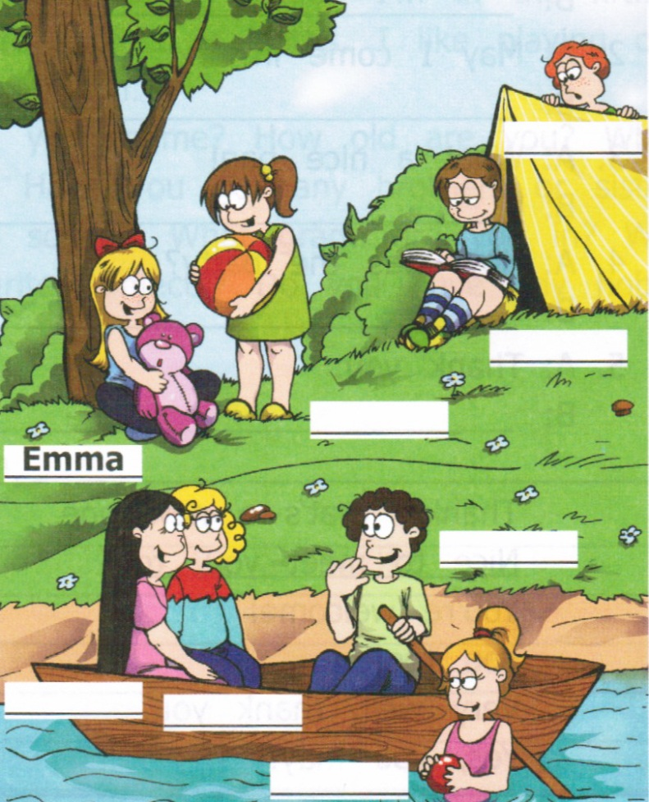

Задание 2. Прослушайте 5 мини-диалогов и подчеркните нужное слово.

Внимательно прочитайте вопросы и варианты ответов. Вам даётся 30 секунд, чтобы их прочитать. Прослушайте 5 мини-диалогов и подчеркните нужный ответ напротив каждого вопроса. Вы услышите каждый диалог два раза. А сейчас послушайте пример и посмотрите на ответ.

A. Are you good at swimming, Ann?

B. My sister's good at swimming. I'm good at dancing. Пример: 0. What is Ann good at? swimming/ dancing

Диалоги: 1.A. Is your mother a teacher, Bill?

B. My aunt is a teacher but my mother is a doctor.

2. A. Is your niece 13, Jill?

B. My nephew's 13. My niece is 15.

3. A. What do you put in a letter-box, Paul? A letter?

B. No, I put a postcard to my grandmother.

4. A. Do you like to read magazines, Kate?

B. I don't read magazines. I like to read books.

5. A. Do you have your guitar lesson on Tuesday, David?

B. No, it's on Thurs day.

II. Раздел "Коммуникативные умения. Чтение."
Планируемый результат: читать про себя и понимать содержание небольшого текста, построенного на изученном материале.
Прочитайте текст и выполните задания.
Tad and Fred
Fred has got a little white puppy. His name is Tad. Tad and Fred are friends. They like to jump and run. They like to play hide-and-seek. One day they play hide-and-seek in the park. Fred wants to find (найти) Tad but he can't see his puppy. Tad wants to find Fred, too. But he can't see his friend. Tad sees a big black dog.
"Where is Fred?" the puppy says. "I am sorry, I don't know" (Я сожалею, но я не знаю), the dog says. Tad wants to find his house. He runs and runs. He sees a big red house. Tad says: "This house is very big. It's not my house". Then he sees a little blue house. Tad says: "This house is very little. It's not my house". Tad runs and runs. He sees a green house. It isn't very big and it isn't very little. Tad says: «It’s my house". He sees Fred and his family. It's nice to be at home.
Выберите правильный ответ в соответствии с прочитанным текстом, данные занесите в таблицу.
1. Fred has got
a) a dog b) a puppy c) a cat.
2. Tad is
a) black b) grey c) white.
3. One day they play hide-and-seek
a) in the park b) in the house c) in the forest
4. Fred wants to find
a) his house b) Tad c) the park
5. "Where is …?" the puppy says.
a) my house b) your house c) Fred
6. His house is
a) green b) blue c) red.

1 | 2 | 3 | 4 | 5 | 6

III. Раздел "Языковые средства и навыки оперирования ими. Лексическая и грамматическая сторона речи."
Планируемый результат: оперировать в процессе общения активной лексикой в соответствии с коммуникативной задачей, распознать и употреблять в речи изученные грамматические явления.

1. Выберите правильный вариант:
1. He … a letter from his teacher.
a) are b) can c) has
2. They …speak English.
a) are b) have c) can
3. Bob … a new walkman.
a) have b) has c) is
4. She … from the USA.
a) am b)can c)is
5. … you from Russia? – Yes, I …
a) are, are b) have, is c) are, am
6. … would you like to get for breakfast?
a) why b) what c) where
7.… is she from?
a) how b) which c)where

1 | 2 | 3 | 4 | 5 | 6 | 7

2. Найдите для каждого вопроса подходящий ответ.
1) Can you swim? a) Yes, he can.
2) Is his duck fat? b) Yes, she can.
3) Is Ben's fox slim? c) Yes, it is.
4) Can Ann jump? d) No, it isn't.
5) Can Nick sing? e) No, I can't.

1 | 2 | 3 | 4 | 5

3. Переведите на английский язык:
1.a) дом сестры
b) игрушки брата
c) мамина кошка
2.а) 2 марки
b) 7 детей
c) 25 конвертов

IV. Раздел "Коммуникативные умения. Письмо."
Планируемый результат: восстанавливать предложение, текст в соответствии с решаемой задачей.

- Составьте предложения из данных слов:
a) is, her friend, a farmer ________________________________________________________
b) my cats, nice, are ____________________________________________________________
c) fat, is, a cat_________________________________________________________________
d) a pupil, am, I _______________________________________________________________
e) can, a girl, well, sing _________________________________________________________

2. Составьте диалог, расположив реплики по порядку:
- Here you are.
- Hello!
- Thank you.
- Good morning.
-You are welcome.
- Give me a cake, please.

V. "Коммуникативные умения. Говорение."
Диалогическая речь.
Планируемый результат: участвовать в элементарных диалогах: этикетном, диалоге - расспросе, диалоге-побуждении.
Разыграйте с одноклассником диалог за столом.
Предложи ему чай или сок,
ветчину или сыр,
пирожное или конфеты.
Монологическая речь.
Планируемый результат: составлять небольшое описание о себе, предмете, персонаже, картинки.
Расскажи о своемдруге.
Опиши его внешность.
Скажи, какой он,
что умеет (любит)/ не умеет делать,
кто есть у него в семье,
какой у него домашний питомец.
Диагностический материал по немецкому языку для учащихся 4 класса в соответствии с требованиями ФГОС-2.
I. Раздел "Коммуникативные умения. Аудирование."
Планируемый результат: воспринимать на слух в аудиозаписи основную информацию из сообщений, рассказов, сказок, построенных на знакомом материале.
Текст для учителя.
Pusche will auch lernen.
Der Sommer ist vorbei. Uta geht in die Klasse 4a. Sie ist fleißig und lernt gut und gern. In Utas Schultasche liegen Lehrbücher, Hefte, eine Federtasche, Buntstifte und Bleistifte.
Auch heute geht Uta in die Schule und nimmt die Schultasche mit. In der Klasse macht Uta die Schultasche auf und sieht: Utas Lehrbücher, Hefte, eine Federtasche, Buntstifte und Bleistifte sind nicht da! Pusche sitzt in der Schultasche!
„Was machst du da?" fragt Uta.
„Ich will auch lernen!" antwortet Pusche. Aber Uta hat jetzt keine Lehrbücher, keine Hefte, keine Federtasche, keine Buntstifte und Bleistifte.
Aber sie hat viele Freunde in der Klasse. Katja gibt Uta einen Kugelschreiber. Peter gibt Uta einen Bleistift. Petra gibt Uta ein Lehrbuch. Uwe gibt Uta ein Heft. Ina gibt Uta Buntstifte.
Nun sitzen Uta und Pusche in der Schulbank und lernen mit.

Задание для ученика: прослушай рассказ «Pusche will auch lernen.» 1.Отметь утверждения, соответствующие содержанию текста, знаком "+", не соответствующие содержанию текста - знаком "- " и заполни таблицу.
- In Utas Schultasche liegen Lehrbücher, Hefte, eine Federtasche, Spielzeuge und Bonbons.
- Uta ist die Schülerin der vierten Klasse.
- Sie hat keine Freunde in der Klasse.
- In der Schultasche sieht sie ihre Katze Pusche.
- Utas Freunde geben ihr Lehrbücher, Hefte und Schulsachen.

1 | 2 | 3 | 4 | 5

II. Раздел "Коммуникативные умения. Чтение."
Планируемый результат: читать про себя и понимать содержание небольшого текста, построенного на изученном материале.
Прочитай текст и выполни задания.
Auf den Straβen liegt noch Schnee. Es liegt aber schon nicht viel Schnee. Es ist
warm. Der Frühling kommt!
Heute ist das Wetter gut. Es schneit nicht, es regnet auch nicht. Die Sonne scheint hell.
Die Kinder sind lustig. Sie spielen auf den Straβen und in den Höfen, in den Parks und in den
Gärten. Sie laufen Schi nicht. Der Schnee ist schlecht. Es taut. Die Kinder machen auch keine
Schneeballschlacht. Der Schnee ist nicht sauber.
Die Vögel sind auch lustig. Sie sitzen auf den Bäumen und singen ihre lustige
Lieder. Die Vögel wissen auch: der Frühling kommt!
Viele Menschen gehen heute in einen Kulturpark. Was machen sie dort? Sie gehen im
Park spazieren oder sie sitzen auf den Bänken und lesen Zeitungen und Bücher. Es ist
warm, und alle sind freundlich. Die Kinder singen:
Keine Flocken fallen nieder,
Warme Tage kommen wieder.
Ja, der schöne Frühling ist bald da.
1. Отметь утверждения, соответствующие содержанию текста, знаком "+", не соответствующие содержанию текста, знаком "- " и заполни таблицу.
1) Der Frühling ist da.
2) Die Kinder und die Vögel sind lustig.
3) Die Kinder bauen Schneemänner und spielen eine Schneeballschlacht.
4) Der Schnee taut, die Sonne scheint hell.
5) Die Menschen sitzen zu Hause und sehen fern.
6) Die Kinder singen Frühlingslieder.
1 | 2 | 3 | 4 | 5 | 1
2. Отметь правильный ответ.
1) Auf den Straβen liegt noch Schnee.
a) Ja.
b) Nein.
c) Ich weiβ nicht.

2) Wie ist das Wetter?
a) Es ist warm. Es schneit. Es regnet nicht.
b) Es ist warm. Die Sonne scheint hell.
c) Es ist kalt. Der Himmel ist grau. Es schneit.

3) Was machen die Kinder auf den Straßen?
a) Sie fahren Rad und spielen Ball.
b) Sie laufen Schi und Schlittschuh.
c) Sie spielen auf den Straβen und in Höfen, in den Parks und in den Gärten.

4) Gehen die Menschen spazieren?
a) Ja, sie gehen im Park spazieren.
b) Nein, sie arbeiten viel.
c) Ja, sie fahren Karussell und essen Eis.

5) Was machen die Vögel im Park?
a) Sie springen vom Baum zu Baum.
b) Die Vögel sitzen auf den Bäumen und singen ihre Lieder.
c) Sie schlafen.

1 | 2 | 3 | 4 | 5

III. Раздел "Языковые средства и навыки оперирования ими. Лексическая и грамматическая сторона речи."
Планируемый результат: оперировать в процессе общения активной лексикой в соответствии с коммуникативной задачей, распознать и употреблять в речи изученные грамматические явления.
1. Какое слово лишнее?
a) der Himmel, die Tomate, der Wind, die Sonne.
b) die Gurke, der Apfel, der ABC-Schütze, die Kartoffel.
c) schaukeln, Karussell fahren, der Herbst, Pony reiten.
d) der Bleistift, die Schultasche, das Buch, die Deutschlehrerin
e) das Eichhörnchen, der Wolf, der Hund, der Hase, der Fuchs.
1 | 2 | 3 | 4 | 5

2. Выбери нужный вариант и заполни таблицу.
1) Du ….. einen Brief.
- schreibst
- schreiben
- schreibt

2) Das … ein Kind.
a) sein
b) sind
c) ist
3) Wir helfen der Oma ….
- im Garten
- in das Garten
- in den Garten

4) Hier ist ein … . Dort sind Tiger und Krokodile.
a) Dorf
b) Zoo
c) Schloss.

5) Das sind …. Tiere.
- keinen
- kein
- keine

1 | 2 | 3 | 4 | 5

IV. Раздел "Коммуникативные умения. Письмо."
Планируемый результат: восстанавливать предложение, текст в соответствии с решаемой задачей.
1. Составь предложение из данных слов.
1. eine Katze, sehen, wir__________________________________________________________
2. gehen, ich, in den Park, will_____________________________________________________
3. die Schüler, keine Hausaufgaben, bekommen_______________________________________
4. wir, am Computer spielen, jeden Tag, können_______________________________________
5. singen, er, ein Lied, will________________________________________________________

V. "Коммуникативные умения. Говорение."
Диалогическая речь.
Планируемый результат: участвовать в элементарных диалогах: этикетном, диалоге- расспросе, диалоге-побуждении.
Возьми интервью у своего одноклассника. Поприветствуй его и поинтересуйся:
- как его зовут
- сколько ему лет
- где он был летом
- что он любит делать летом
- какая сейчас погода
Примерный вариант ответа:
- Hallo!
- Hallo!
- Wie heißt du?
- Ich heiβe Kolja.
- Wie alt bist du?
- Ich bin 11 Jahre alt.
- Wo warst im Sommer?
- Ich war bei meiner Oma im Dorf.
- Und was machst du im Sommer?
- Ich bade im Fluss, spiele Ball, fahre Rad und laufe Rollschuh.
- Wie ist das Wetter heute?
- Die Sonne scheint. Der Himmel ist blau. Es ist warm.
- Danke.

Монологическая речь.
Планируемый результат: составлять небольшое описание о себе, о летних каникулах.
Визитная карточка. Расскажи о себе (не менее 7 предложений).
- Как тебя зовут?
- Сколько тебе лет?
- Когда твой день рождения?
- В каком классе ты учишься?
- Любимое занятие?
- Что делают обычно дети летом? А что делаешь ты?
- Какая погода летом?
Список литературы
- Федеральный государственный образовательный стандарт начального общего образования / М-во образования и науки РФ. – Стандарты второго поколения. – М.: Просвещение, 2010.
- Примерные программы начального общего образования (в 2 частях): Часть 2. Примерная программа по иностранному языку. – М.: Просвещение, 2009.
- Планируемые результаты начального общего образования / Под ред. Г. С. Ковалевой, О. Б. Логиновой. – Стандарты второго поколения, раздел «Иностранный язык». – М.: Просвещение, 2009.
- Оценка достижений планируемых результатов. Начальная школа. – Стандарты второго поколения, раздел «Иностранный язык». – М.: Просвещение, 2010.
- Как проектировать универсальные учебные действия в начальной школе: от действия к мысли: Пособие для учителя / А. Г. Асмолов, Г. В. Бурменская, И. Ф. Володарская и др. / Под ред. А. Г. Асмолова. – М.: Просвещение, 2008.
- Итоговая аттестация за курс начальной школы (базовый уровень): тематические тестовые задания. Мир вокруг меня Английский язык. А.Б. Година. – М: Центр изучения английского языка Елены Солововой, 2012.
- Биболетова М. З. Как в УМК «Enjoy English» для 2-4-х классов реализуются идеи нового образовательного стандарта //Английский язык в школе.– М. – 2011. – № 2.
- Васильева Л.В. Олимпиадные задания по английскому языку. 2-4 классы. / Л.В.Васильева.– Волгоград: Учитель, 2010.

Директор МБОУ ДОД «РЦДО» В.М.Коровина

Исп. Нечаева Л.М.
тел. 2-11-24; 2-12-46

